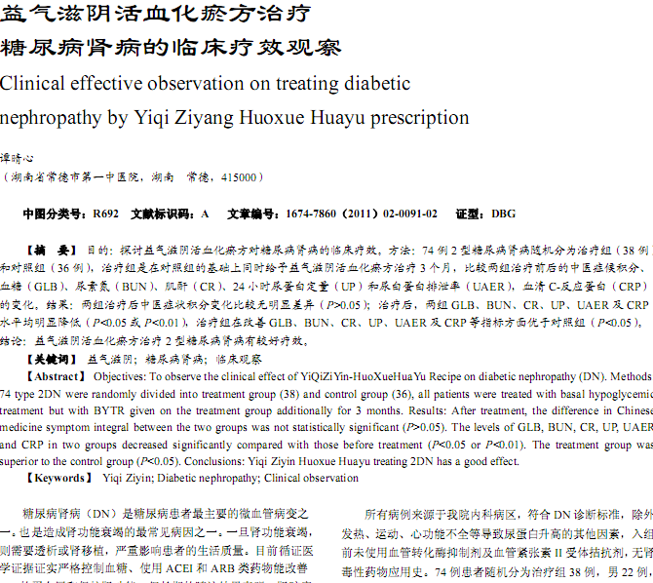
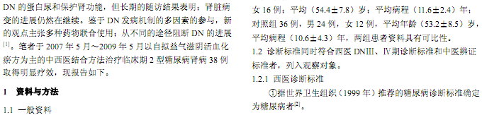
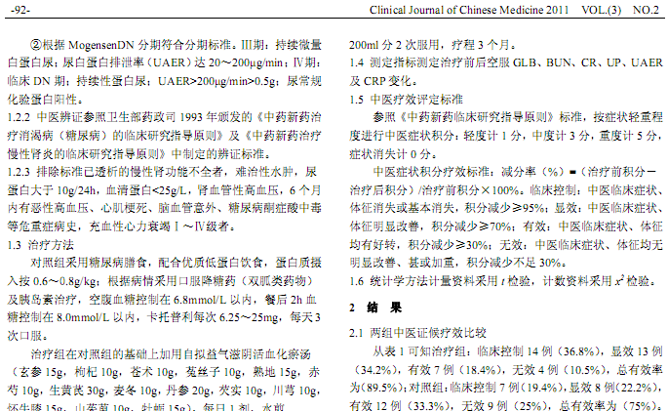
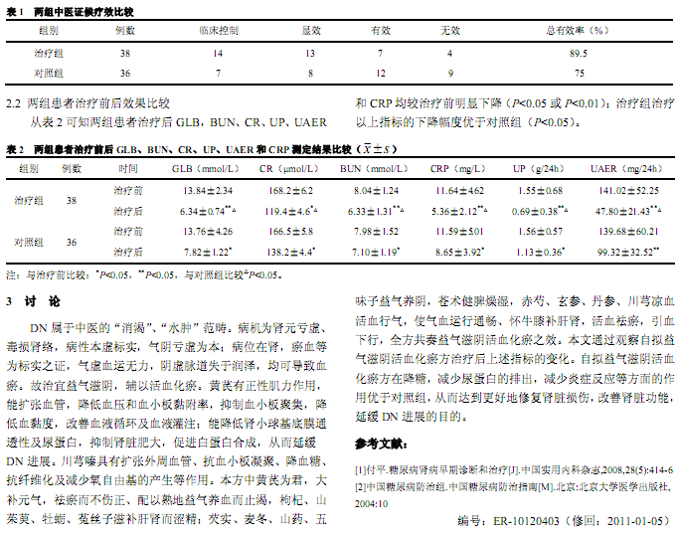
相似文献：
 | 老年糖尿病患者常见并发症的处理策略 |  | 101-102
 | 内分泌失调与糖尿病证治的理论研究 |  | 42-43

